八年级地理上册第三次月考试卷
考试时间：90分钟 满分：10０分
班级： 姓名：________ 分数：____________
一、单项选择题（每小题2分，共50分）
1、（1）金沙江（2）岷江（3）珠江（4）湘江（5）湟水（6）汉江等河流中，属于长江支流的是：（ ）
A、(1)(2)(4)(6) B、(1)(3)(5)
C、(2)(4)(6) D、(1)(3)(4)(5)
2、我国著名的四大海产是： （ ）
A．大黄鱼、小黄鱼、海参、乌贼 B．带鱼、乌贼、海参、小黄鱼
C．大黄鱼、小黄鱼、带鱼、乌贼 D．大黄鱼、海参、乌贼、海带
3、下列煤矿与所在省区组合，正确的是: （ ）
A.开滦——河南 B.六盘水——江苏
C.大同——江西 D.平顶山——河南
4、下列海域属于我国内海的是 （ ）
A.渤海、黄海 B.黄海、东海 C.南海、东海 D.渤海、琼州海峡
5、下列有关我国土地资源的评价，正确的有： （ ）
A.类型齐全，给发展农、林、牧、副、渔业提供有利条件 B.各类土地比例比较合理
C.各类土地利用中保护较好 D.各类土地分布比较均匀
6、我国的耕地主要分布在： （ ）
A.西北内陆盆地边缘 B.湿润和半湿润的平原、盆地、河谷和低缓丘陵地区
C.新疆、东北边缘地区 D.秦岭一淮河以南地区
7、下列自然资源，全部属于可再生资源的是： （ ）
A.石油、森林、煤炭、太阳能 B.阳光、土地、水、草原
C.铁矿、天然气、铀矿、阳光 D.森林、水、天然气、铁矿
8、我国把“珍惜和合理利用每一寸土地”作为基本国策，主要原因是： （ ）
A、土地资源分布不均 B、土地资源不可再生
C、土地资源多种多样 D、人口多，耕地少
9、关于我国自然资源的叙述，正确的是： （ ）
A．资源总量丰富，可再生资源众多，人均占有量呈不断上升趋势
B．由于人口增长和资源增加相互抵消，人均占有量保持不变
C．由于我国某些资源短缺，而人口迅速增长，人均资源占有量会大幅度下降
D．人均资源占有量继续减少，自然资源形势严峻
10、内蒙古高原东部的土地类型主要是： （ ）
A.耕地 B.林地 C.草地 D.荒漠
11、用本省的河流名称作为简称的一组省级行政区是：… （ ）
A．湖北、山东 B．福建、广东
C．湖南、江西 D．陕西、山西
12、世界上人口最多的国家是 （ ）
A．俄罗斯 B．中国 C．美国 D．加拿大
13、我国第三阶梯上的主要地形是 （ )
A．盆地和平原．B.高原和丘陵 C.原和盆地 D. 丘陵和平原
14、“远看是山,近看成川”是下列哪个地形区的地表形态的真实写照 ( )
A．内蒙古高原 B．黄土高原 C．云贵高原 D．青藏高原
15、我国冬季南北温差大的主要原因是 （ ）
A．纬度位置的影响 B．地形的影响
C．冬季风的影响 D．洋流的影响
16、属于季风区和非季风区分界线的山脉是 （ ）
17、我国草地的类型自东向西的变化状况是： （ ）
A.草甸草原─草原─荒漠草原─荒漠 B.草原─荒漠草原─草甸草原─荒漠
C.草原─草甸草原─荒漠草原─荒漠 D.草甸草原─荒漠草原─草原─荒漠
18、我国人口最多和最少的省级行政区分别是 （ ）
A.四川、宁夏 B.新疆、海南 C.河南、澳门 D.上海、香港
19、在我国少数民族中，人口最多的是 ( )
A．维吾尔族 B.回族 C.壮族 D.汉族
20、关于南方地区的广东、海南、广西的气候特点的叙述，正确的是： （ ）
A．气温高，全年皆夏 B．许多地方霜雪罕见，春秋相连
C．高温多雨的热带、亚热带季风气候 D．全国四季最明显的地区
21、下列说法不是新疆瓜果特别甜的原因的是： （ ）
A．云量少，光照强 B．白天光合作用强，夜晚蒸腾作用弱
C．昼夜温差大 D．白天光合作用强，晚上呼吸作用弱
22、下列河流中属于内流河的是 （ ）
A．珠江 B．长江 C．塔里木河 D．黄河
23、汛期最长的河流是 （ ）
A、长江 B、黄河 C、珠江 D、雅鲁藏布江
24、长江和黄河都流经的省区是 （ ）
A．青海、西藏 B．青海、四川
C．青海、甘肃 D．青海、云南
25、我为濒临的海洋，自北向南依次是 （ ）
A．北海、黄海、东海、南海 B．北海、东海、南海、西海
C．渤海、黄海、南海、东海 D．渤海、黄海、东海、南海
二、综合题：（共50分）
26.读“中国略图”，完成下列问题：（10分）
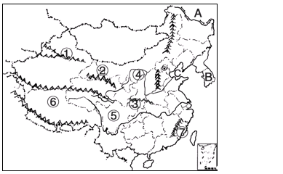
（1）填出图中序号所代表的地理事物名称：
山脉① ②
③ 河流：④
地形区：⑤ 盆地
省区：⑥ 省
行政中心：⑦ 市
(2)填出图中字母所代表的地理事物名称：
A （国家），B （国家），C 。
27、我国各地气候差别很大，读下图回答（6分）：
⑴甲、乙两地中一月气温低于0℃的是 地，
气温年较差较小的是 地。
⑵甲、乙两地中年降水总量比较多的是 地。
⑶两地降水量季节变化的共同点是（ ）
A．各月降水都很多 B．各月降水都很少
C．降水量主要集中在夏季
D．降水量主要集中在冬季
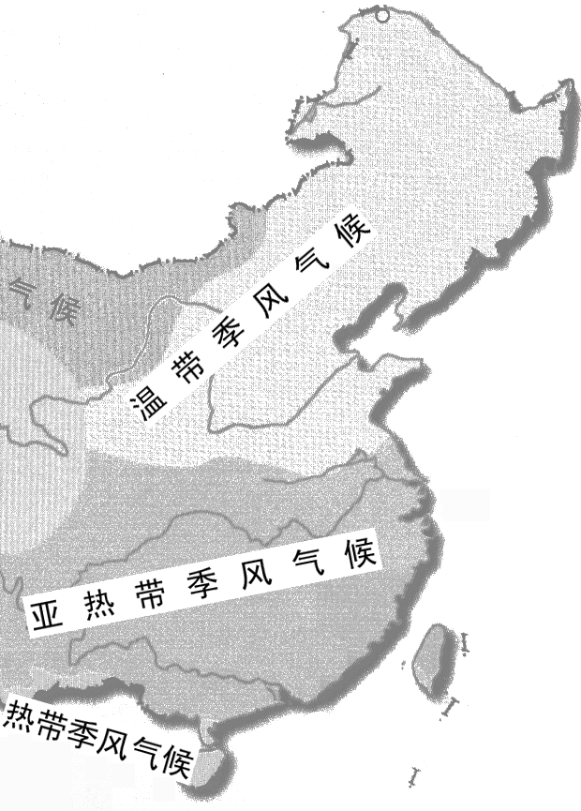
⑷甲地的气候类型属于左图三种季风气候
中的 气候。家乡所在地的气候是图中
的 气候

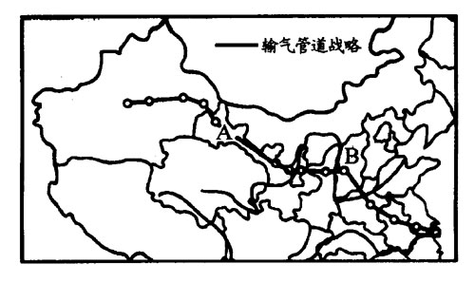
28、“西气东输”是西部大开发中的重大工程项目，它将新疆塔里木盆地的天然气通过管道输往能源短缺的东部地区，最终到达上海市区，全长大约4200千米，贯穿9个省、市、自治区（见下图）。管道的铺设，对于实现西部资源与东部市场的对接，改善东部地区的能源结构，加快全国经济发展等具有重大意义。（9分）
（l）观察图中“西气东输”管道自西向东依次经过的9个省区（简称）为：新、 、宁、 、晋、 、皖、 和沪。
（2）我国共有 个自治区。图中A、B两省哪一个邻3个自治区？ （填字母），所邻的3个自治区为 自治区、 自治区和 自治区。
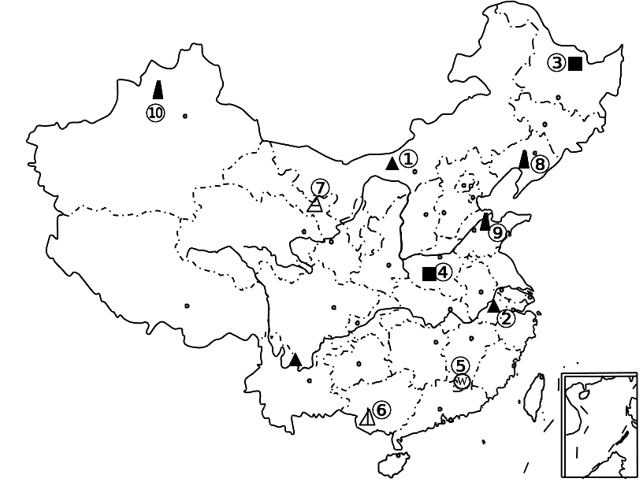
29、读下图，写出图中数码代表的矿产地名称：（10分）
铁矿：① 煤矿：③
② ④
有色金属：⑤ 油田：⑧
⑥ ⑨
⑦ ⑩
30、阅读有关南水北调工程材料，分析回答：（8分）
社会各界关注的南水北调工程已于2002年年底正式开工建设。经过数十年研究，南水北调工程总体格局确定为西、中、东三条线路，分别从长江流域的上、中、下游调水，以缓解北方地区干旱缺水、水环境恶化等问题，适应西北、华北地区经济发展的需要。
（1）南水北调工程将把我国的哪四大流域连接起来？

（2）南水北调工程的东线调水可利用 河道，经过 、 、
、 、 五个省级行政区。
（3）想一想：为什么要建设南水北调工程？

31、.读材料一、材料二，回答下列问题。（7分）
材料一：
自然资源 | 土地面积 | 矿产资源 | 耕地面积 | 江河年径流量 | 森林面积
总量在世界上的位次 | 3 | 3 | 4 | 6 | 6
人均量占世界人均量的比例 | 1/3 | 1/2 | 1/3 | 1/4 | 1/5
材料二：1949年我国粮食总产量约为1亿吨，人均粮食占有量约为200千克，2003年我国粮食总产量约为4.3亿吨，人均粮食占有量约为334千克(1)根据材料一，说明我国自然资源具有总量__________、人均量___________的特征，造成这一特征的原因主要是______________。
(2)根据材料二计算：2003年我国粮食总产量约是1949年的____________倍，2003年我国人均粮食占有量约为1949年的____________倍，这说明了我国人口增长速度比粮食增长速度__________（快、慢）。
（3）为了使我国人口增长与社会经济发展相适应，与资源、环境相协调，我国政府把实行_______________________作为一项长期的基本国策。

